JAKIE PRZEŻYWAMY EMOCJE – w tym tygodniu spróbujemy zagłębić się w świat emocji, dowiemy się jak to się dzieje, że pojawiają się łzy oraz co sprawia, że jesteśmy raz weseli a raz smutni. Zapraszamy was i wraz z rodzicami do wspólnego wykonywania poszczególnych zadań.

PONIEDZIAŁEK

Zastanów się co czują dzieci na poszczególnych ilustracjach. Co mogło im się przydarzyć?

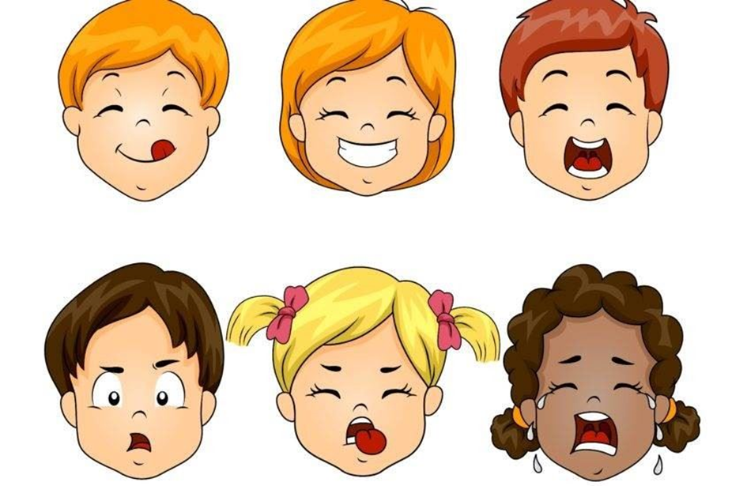

„Jak mogę pomóc?” – zabawa dydaktyczna, rozbudzanie empatii.
Co można powiedzieć osobie, która….?. Rodzic zadaje to pytanie dziecku:
…zgubiła ulubioną lalkę.
…płacze, bo tęskni za mamą.
…boi się wystąpić w przedstawieniu.
…złości się, bo nie udał jej się rysunek.
…wstydzi się, bo ubrudziła sobie ubranie.
A o to kilka wskazówek jak radzić sobie z emocjami:
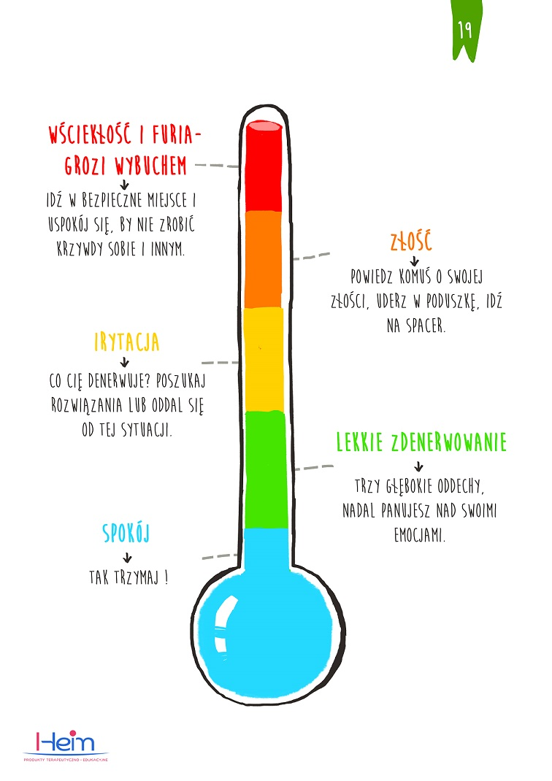
WTOREK
Z pomocą rodziców dorysuj określone emocje na twarzy chłopca.
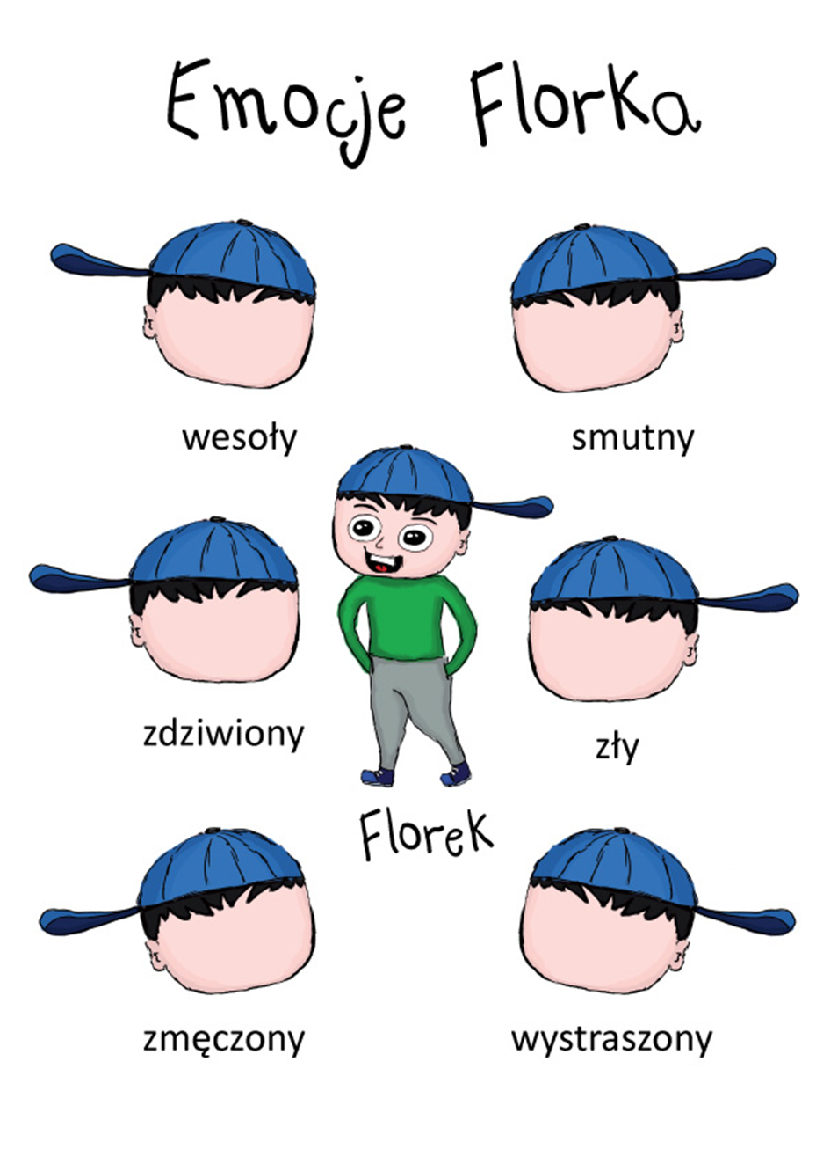

Wspólnie z rodzicem spróbuj odgadnąć o jakie emocje lub przeżycia chodzi.
1. Emocja przeciwna do radości to…( smutek).
2. Gdy coś nas boli, jest nam smutno, to może się pojawić…, czyli łzy ( płacz).
3. Odczuwamy ją, gdy np. wygramy jakąś grę ( radość).
4. Mówi się, że ma wielkie oczy; odczuwamy go jak bardzo się czegoś boimy (strach).
5. Pojawia się na naszej twarzy, gdy jesteśmy weseli ( uśmiech)
6. Może być emocją pozytywną lub negatywną. Czujemy je np. wtedy, gdy z przedszkola odbiera nas niespodziewanie babcia zamiast mamy ( zaskoczenie).

ŚRODA

Aktywne słuchanie muzyki – najpierw posłuchaj fragmentu Sonaty księżycowej L. van Beethovena i zastanów się jak jaki jest ten utwór np. wolny, szybki, spokojny? Czy można powiedzieć, że ta muzyka jest „ delikatna”? Co wyobrażasz sobie słuchając go? Następnie posłuchaj utworu Taniec z szablami A. Chaczaturiana i zastanów się czy muzyka jest podobna do poprzedniej. Możesz spróbować poruszać się w rytm obydwu utworów. Po wysłuchaniu ich zastanów się co czułeś podczas słuchania pierwszego, a co podczas słuchania drugiego?

https://youtu.be/GOZJBVavAQA

https://youtu.be/vMRg8Je1DhI

CZWARTEK
Posłuchaj wiersza czytanego przez rodzica i postaraj się odpowiedzieć na pytania dotyczące jego treści.
„Czarna jama”
Joanna Papuzińska
Nie wie tata ani mama,
że jest w domu czarna jama…
Czarna, czarna, czarna dziura
bardzo
straszna i ponura.
Gdy w pokoju jestem sam
lub gdy w nocy się obudzę,
to się boję spojrzeć tam.
Tam jest chyba mokro, ślisko
jakby przeszło ślimaczysko…
Musi żyć tam wstrętne zwierzę,
co ma skołtunione pierze,
i do łóżka mi się wepchnie!
To jest gęba rozdziawiona,
wilczym zębem obrębiona,
coś w niej skrzeknie, chrypnie, wrzaśnie
i ta gęba się zatrzaśnie…
Łaaa!
Ojej, tato, ojej, mamo,
uratujcie mnie przed jamą!
Nie zamykaj, mamo, drzwi,
bo jest bardzo straszno mi.
A w dodatku
w tamtej jamie
coś tak jakby mruga na mnie,
że mam przyjść…
Może tkwi tam mała bieda,
która rady sobie nie da?
Którą trzeba poratować?
Może leżą skarby skrzacie?
Więc podczołgam się jak kot.
Ja – odważny, ja – zuchwalec
wetknę w jamę jeden palec.
I wetknąłem aż po gardło,
ale nic mnie nie pożarło.
Więc za palcem wlazłem cały.
Wlazłem cały!
No i już.
Jaki tu mięciutki kurz…
Chyba będę miał tu dom.
Chyba to jest pyszna nora,
nie za duża, lecz dość spora.
Latareczkę małą mam.
Nie ma
w domu
żadnych jam!
Co czuł chłopiec i dlaczego? Czego się bał? O co prosił rodziców? Jak się zakończył wiersz? Co się stało? Jaki znalazł sposób na pozbycie się lęku? Co mu pomogło? Dlaczego boimy się ciemności?

PIĄTEK

Łzy towarzyszą nam podczas przeżywania różnych emocji posłuchaj co to są łzy
i skąd się biorą.

Łzy to substancja nawilżająca i oczyszczającą, która chroni oko przed zarazkami. Łzy składają się głównie z wody, niewielkiej ilości soli oraz substancji bakteriobójczych. Bez niej nos czy gałki oczne stałyby się łatwym wejściem do naszego organizmu dla groźnych bakterii. Nad oczami znajdują się dwa gruczoły, które nieustannie produkują łzy. Stamtąd łzy spływają kanalikami, a ich nadmiar jest odprowadzany do nosa. Dlatego gdy płaczemy, musimy wydmuchać nos.
Gdy oko zostaje podrażnione, łez jest tak dużo, że kanaliki nie nadążają ich odprowadzać. Oczy łzawią, na co nie mamy żadnego wpływu. Więcej łez jest produkowanych również wtedy, gdy przeżywamy silne emocje, np. smutek, radość. Łzy pojawiają się na skutek tego, co czujemy, albo są wynikiem naszych myśli czy wspomnień. Płacz jest nam czasem bardzo potrzebny, działa pozytywnie
na organizm: obniża ciśnienie krwi, dotlenia mózg, powoduje spadek napięcia emocjonalnego. Niektórzy uważają płacz za oznakę słabości, inni doceniają wrażliwość płaczących. Niewątpliwie jednak płacz jest naturalną reakcją naszego organizmu.

Zabawa w parach „Lustro” – Dziecko i rodzic siedzą naprzeciwko siebie. Jedna osoba jest lustrem i jego zadaniem jest wierne kopiowanie każdego ruchu partner, jego nastroju. Po kilku minutach następuje zamiana ról.

Przyjrzyj się uważnie poniższym ilustracjom dzieci, zastanów się kiedy czujesz się w określony sposób, spróbuj narysować te sytuacje:

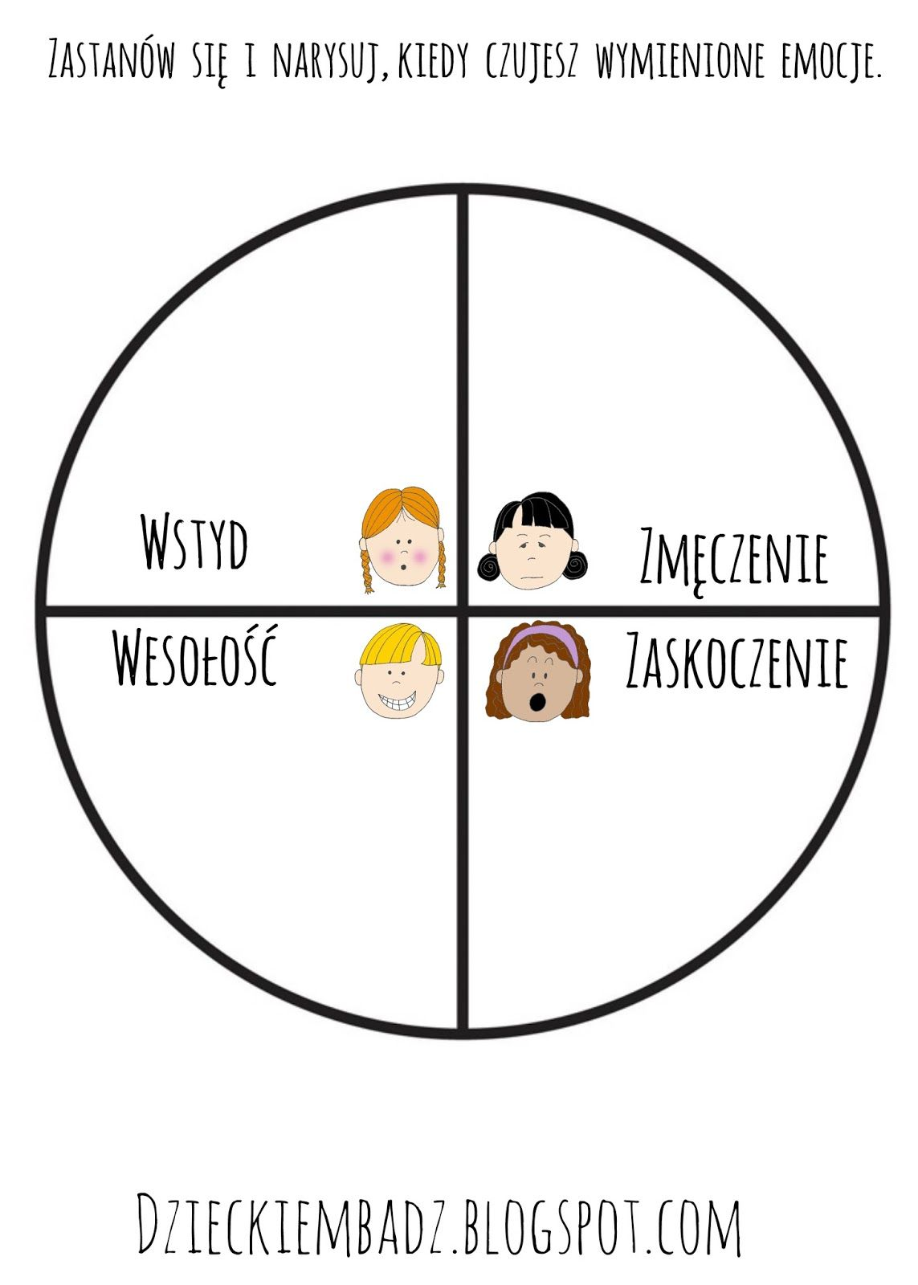Bibliografia:
Przewodnik metodyczny „ Plac zabaw” cz.4 wyd. WSiP
YouTube

